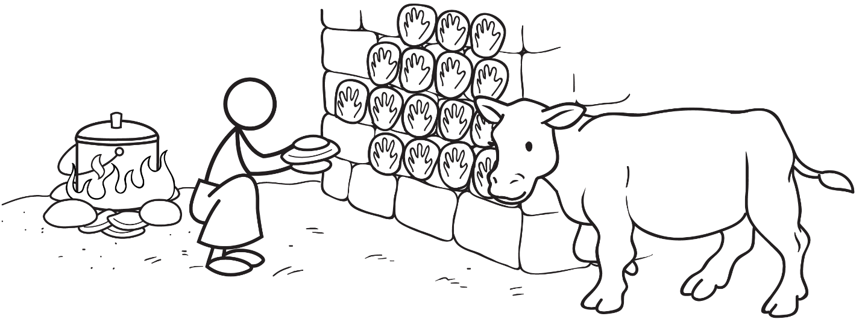**Formulaire d'inspection de l'assainissement environnemental : Gestion des déjections animales**

**Première partie : Informations générales**

a. Lieu : .............................................................................................................

b. Village / Municipalité : ......................................................................................................

c. Personnes traitées : ....................................................................................................

d. Date de la visite : ........................................................................................................

**Deuxième partie : évaluation du risque :** veuillez adapter ce formulaire au contexte local. Vous pouvez supprimer les questions qui ne conviennent pas et en ajouter d'autres plus appropriées.

Faites le tour de la communauté pour observer les pratiques et poser des questions à ses membres. Soyez respectueux de la communauté et des traditions locales. Lorsque c'est nécessaire, demandez la permission des dirigeants de la communauté de faire l'inspection.

Entourez « oui » s'il y a un risque potentiel et « non » si le risque est inexistant ou très faible. Ajoutez des notes dans la section résultats et commentaires sur la page suivante. Voir l'explication sur la page suivante pour obtenir des détails sur chaque question.

|  |  |  |  |
| --- | --- | --- | --- |
|  | **Question** | **Observation** | |
| 1 | Des animaux se déplacent-ils librement dans la communauté ? | Oui | Non |
| 2 | Du bétail vit-il dans le foyer avec les membres de la famille ? | Oui | Non |
| 3 | Des chats vivent-ils dans le foyer avec des femmes enceintes ? | Oui | Non |
| 4 | Les déjections animales sont-elles correctement gérées autour des foyers ? (ex : les déjections animales ne sont pas ramassées et correctement éliminées) | Oui | Non |
| 4 | Les personnes utilisent-elles des déjections animales non traitées comme engrais pour les cultures ou les jardins ? | Oui | Non |
| 6 | Les animaux ont-ils accès aux cultures ou jardins de la communauté ? | Oui | Non |
| 7 | Les animaux peuvent-ils approcher à moins de 10 m des sources d'eau de la communauté ? | Oui | Non |
| 8 | Les déjections animales sont-elles mal manipulées lorsqu'elles sont utilisées comme combustible ou dans le foyer ? (ex : pas de nettoyage des mains au savon après avoir fait ou brûlé des blocs/galettes de bouse) | Oui | Non |
| 9 | Le compost de déjections animales est-il mal géré ? (ex : des personnes ou des animaux peuvent facilement entrer en contact avec les déjections tandis qu'elles sont compostées) | Oui | Non |
| 10 | Les personnes pratiquent-elles une mauvaise hygiène personnelle après avoir manipulé des déjections animales ? | Oui | Non |
| **Risque de contamination** (additionnez les réponses "oui") | |  | |

**Troisième partie : résultats et observations**

a. Risque de contamination (cocher la case appropriée) :

|  |  |  |  |
| --- | --- | --- | --- |
| 9-10 = Très élevé | 6-8 = Élevé | 3-5 = Moyen | 0-2 = Faible |
|  |  |  |  |

b. Les risques suivants ont été observés :

**Quatrième partie. Nom et signature des inspecteurs :**

**____________________________________________________________________________**

**Notes explicatives : Gestion des déjections animales**

1. *Des animaux se déplacent-ils librement dans la communauté ?* Des animaux qui se déplacent librement dans la communauté peuvent contaminer les sources d'eau, les aliments, les personnes et les autres animaux. Observez si le bétail (ex : bovins, chèvres) ou des animaux sauvages (ex : chats, chiens) errent librement dans la communauté autour des foyers et des jardins. Des clôtures (pour garder les animaux dedans ou dehors) sont un bon moyen de réduire le risque de contamination.

1. *Du bétail vit-il dans le foyer avec les membres de la famille ?* Du bétail peut vivre dans le foyer avec les membres de la famille, comme des chèvres et des moutons. Il y a un risque de contamination élevé lorsque du bétail dort et vit dans le foyer. Si cela n'est pas pratiqué, entourez "Non".
2. *Des chats vivent-ils dans le foyer avec des femmes enceintes ?* Les matières fécales de chat peuvent transmettre une maladie appelée toxoplasmose. Une femme enceinte infectée par la toxoplasmose peut transmettre le parasite à son fœtus. La maladie a des impacts sur la santé de l'enfant, comme une perte de la vue, un handicap mental et des convulsions. Les femmes enceintes ou pouvant le devenir doivent éviter d'entrer en contact avec des excréments de chat, se laver les mains au savon après avoir touché le sol ou nettoyé des aliments d'un jardin.

1. *Les déjections animales sont-elles correctement gérées autour des foyers ? (ex : les déjections animales ne sont pas ramassées)* Les déjections animales autour des foyers doivent être ramassées chaque jour et déplacées vers un lieu à l'écart de l'eau, des aliments et des personnes, notamment des enfants. Observez si le bétail (ex : bovins, chèvres) sont maintenus à l'écart des jardins par des clôtures ou des longes.
2. *Les personnes utilisent-elles des déjections animales non traitées comme engrais pour les cultures ou les jardins ?* Observez ou demandez si les déjections animales sont appliquées sur des cultures agricoles ou dans des jardins comme engrais. Il y a un risque élevé de contamination si la communauté applique directement des déjections animales sur les cultures ou dans les jardins. En fonction du type et de l'ampleur du traitement, si un traitement a lieu, des agents pathogènes peuvent toujours constituer un risque pour la santé humaine et animale.
3. *Les animaux ont-ils accès aux cultures ou jardins de la communauté ?* S'il n'y a pas de clôture (ou que celle-ci est endommagée), alors des animaux peuvent avoir accès aux cultures ou jardin et risquent de polluer la zone avec leurs excréments. Vous devrez vérifier la protection du the site ainsi que si les animaux sont régulièrement dans la zone des cultures ou des jardins.
4. *Les animaux peuvent-ils approcher à moins de 10 m des sources d'eau de la communauté ?* S'il n'y a pas de clôture (ou que celle-ci est endommagée), alors des animaux peuvent avoir accès à la source d'eau et risquent d'endommager la structure, ainsi que de polluer la zone avec leurs excréments. Il est nécessaire de contrôler la protection du site mais également de vérifier si des animaux sont régulièrement dans la zone (parfois des animaux sont gardés dans une zone clôturée par sécurité) (OMS, 2012).
5. *Les déjections animales sont-elles mal manipulées lorsqu'utilisées comme combustible ou dans le foyer ?* Il y a un risque élevé de contamination si les personnes ne pratiquent pas une bonne hygiène lorsqu'elles manipulent des déjections animales. Il est très important que les personnes se lavent les mains au savon et à l'eau après avoir fait des blocs ou des galettes de bouse et avant de toucher des aliments (ex : préparer un repas, manger). Les personnes peuvent aussi réduire la transmission des agents pathogènes en portant des vêtements de protection, comme des gants, lorsqu'elles manipulent de la bouse animale dans le foyer. Si cela n'est pas pratiqué, entourez "Non".
6. *Le compost de déjections animales est-il mal géré ? (ex : les humains ou les animaux peuvent facilement entrer en contact avec des excréments animaux)* Le compostage est une pratique traditionnelle dans de nombreuses communautés rurales. Le risque de contamination par le tas de compost est élevé si celui-ci est facile d'accès par les membres du foyer et les animaux. Si cela n'est pas pratiqué, entourez "Non".
7. *Les personnes pratiquent-elles une mauvaise hygiène personnelle après avoir manipulé des déjections animales ?* Il est très important que les personnes se lavent les mains au savon et à l'eau après avoir manipulé des déjections animales. Les personnes peuvent aussi réduire la transmission des agents pathogènes en portant des vêtements de protection, comme des gants, lorsqu'elles manipulent des déjections animales.

**Ressources supplémentaires**

CAWST (2014). Formulaires d'inspection de l'assainissement environnemental. CAWST, Calgary, Canada. Disponible sur : [www.cawst.org/resources](http://www.cawst.org/resources).

* Utilisez ce formulaire avec les autres formulaires d'inspection de l'assainissement environnemental, en particulier le formulaire de contrôle des vecteurs.

CAWST (2013). Dossier technique : Gestion des déjections animales. CAWST, Calgary, Canada. Disponible sur : [www.cawst.org/resources](http://www.cawst.org/resources).

* Ce dossier technique décrit les maladies liées aux déjections animales et comment traiter, utiliser et éliminer ces dernières correctement.

**Références**

Stockholm Environment Institute (1998). Proxy Indicators for Rapid Assessment of

Environmental Health Status of Residential Areas: The Case of the Greater Accra Metropolitan Area (GAMA), Ghana. Disponible sur : <http://www.ircwash.org/sites/default/files/Songsore-1998-Proxy.pdf>

Organisation Mondiale de la Santé (2012). Rapid Assessment of Drinking-Water Quality: A Handbook for Implementation. OMS, Genève, Suisse. Disponible sur : [www.who.int/water_sanitation_health/publications/2012/rapid_assessment/en/index.html](http://www.who.int/water_sanitation_health/publications/2012/rapid_assessment/en/index.html)

CAWST (Centre for Affordable Water and Sanitation Technology)

Calgary, Alberta, Canada

Site internet : [www.cawst.org](http://www.cawst.org) E-mail : <resources@cawst.org>

*Le bien-être grâce à l'eau... L’autonomisation des gens dans le monde*

Dernière mise à jour : août 2015

Document en libre accès. Vous pouvez :

* Partager : copier, distribuer et transmettre ce document.
* Modifier : adapter ce document

A condition :

* d'en indiquer l'origine. Vous devez indiquer que CAWST est l'auteur original de ce document. Veuillez mentionner notre site internet : www.cawst.org

CAWST et ses administrateurs, employés, contractants et bénévoles n'endossent aucune responsabilité et ne donnent aucune garantie en ce qui concerne les résultats pouvant être obtenus par l'utilisation des informations fournies.